Готовим краски
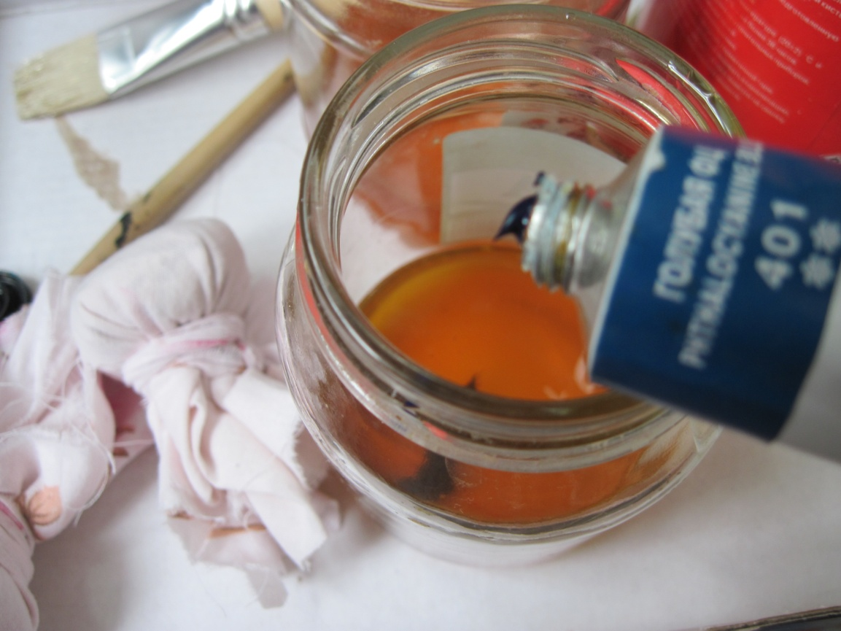
Краски лучше разводить в маленьких баночках с закручивающимися жестяными крышками, чтобы они не высыхали. Итак – готовим несколько основных цветов – жёлтый, синий, красный и зелёный. Сначала льём в банку немного лака, потом добавляем краску, чтобы получился нужный оттенок.

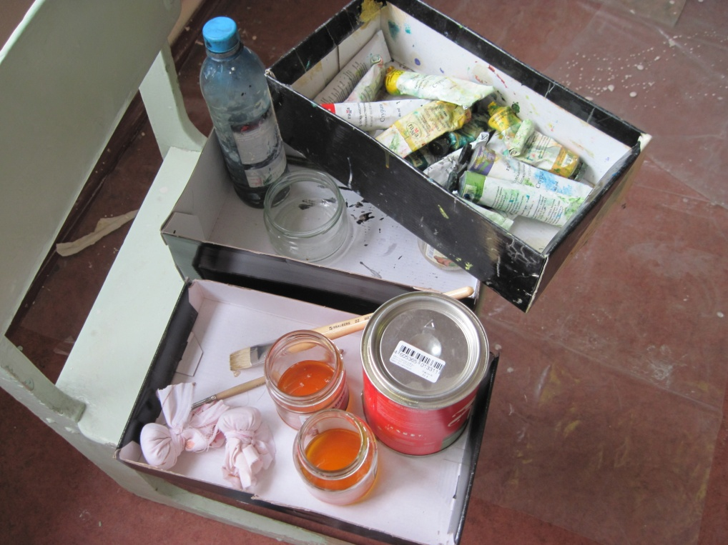

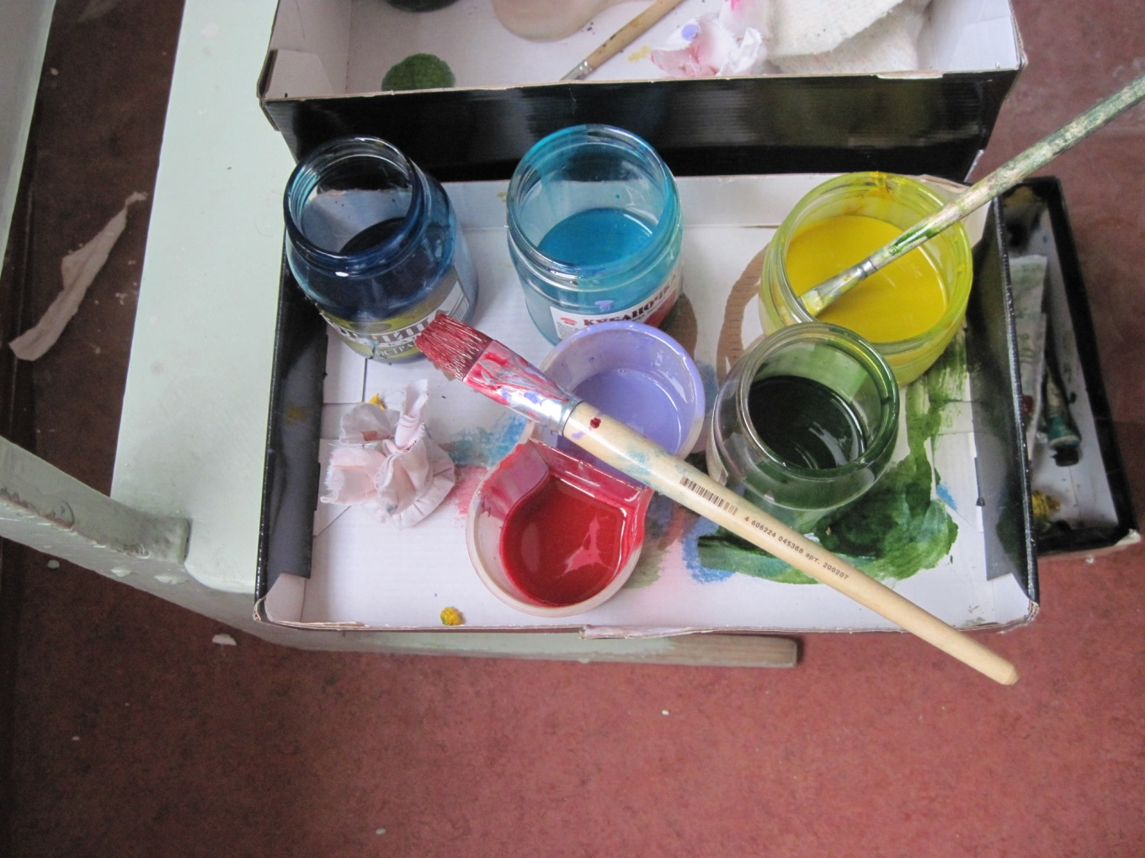
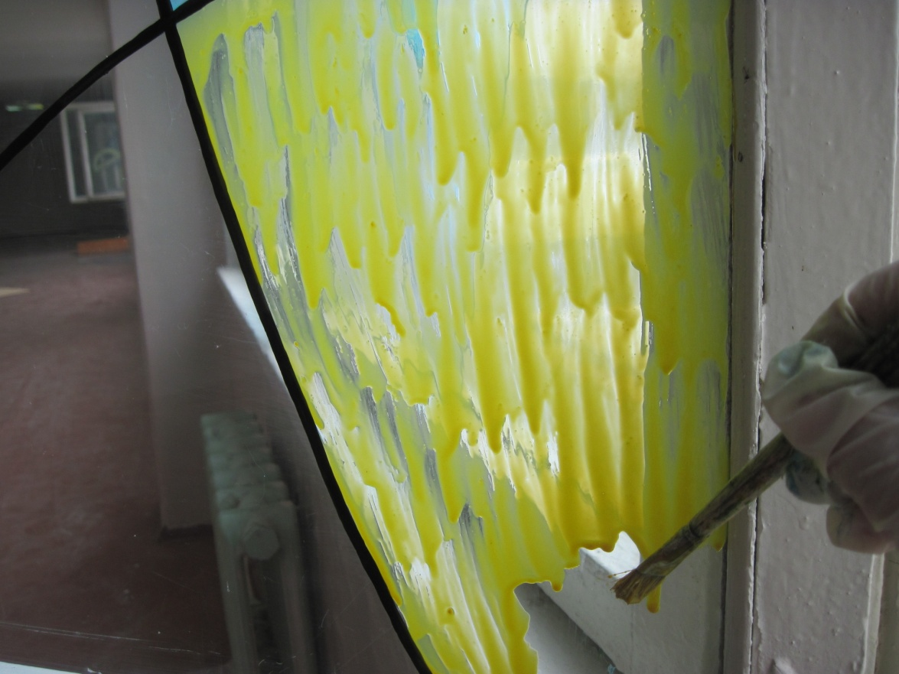
Раскрашивать рисунок будем с обратной стороны стекла. Начинаем работу с верхних участков. Наносим краску кистью мазками снизу вверх, подбирая одновременно образующиеся потёки
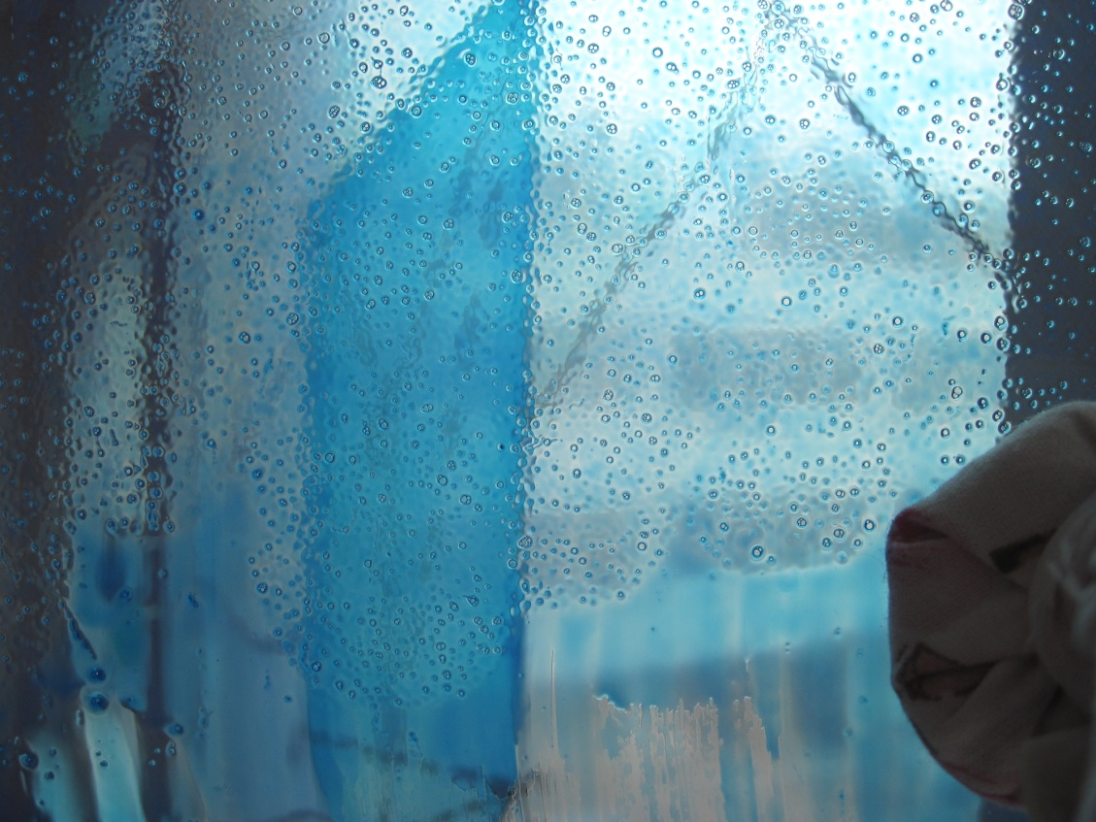
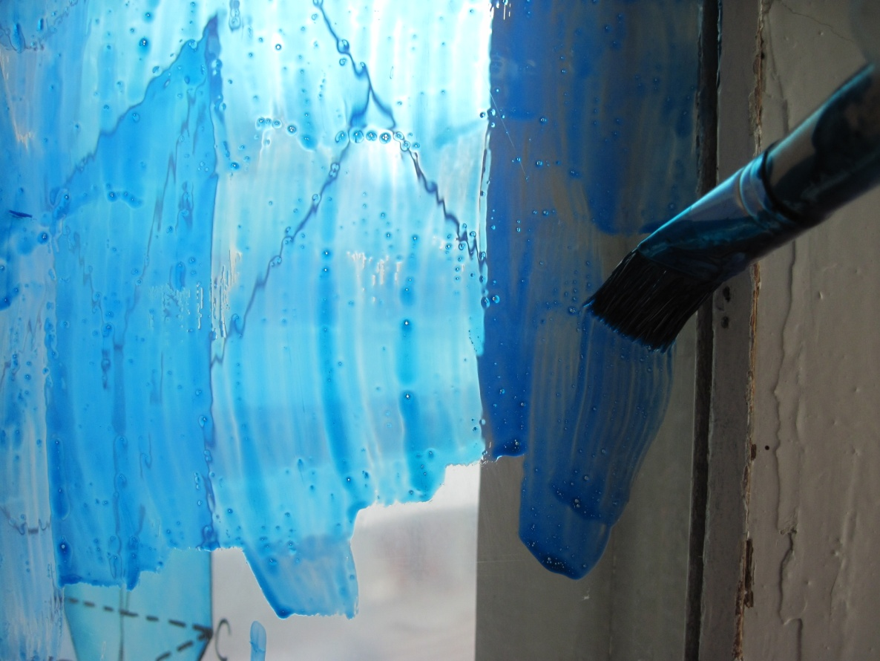

Затем тампоном снизу вверх краску выравниваем. При этом цвет значительно высветляется, это надо учитывать при составлении колера, а поверхность становится похожа на полупрозрачную льдинку.

И так одним колером лучше покрыть сразу несколько кусочков росписи. Соседние участки надо закрашивать аккуратно, чтобы не смешался цвет.
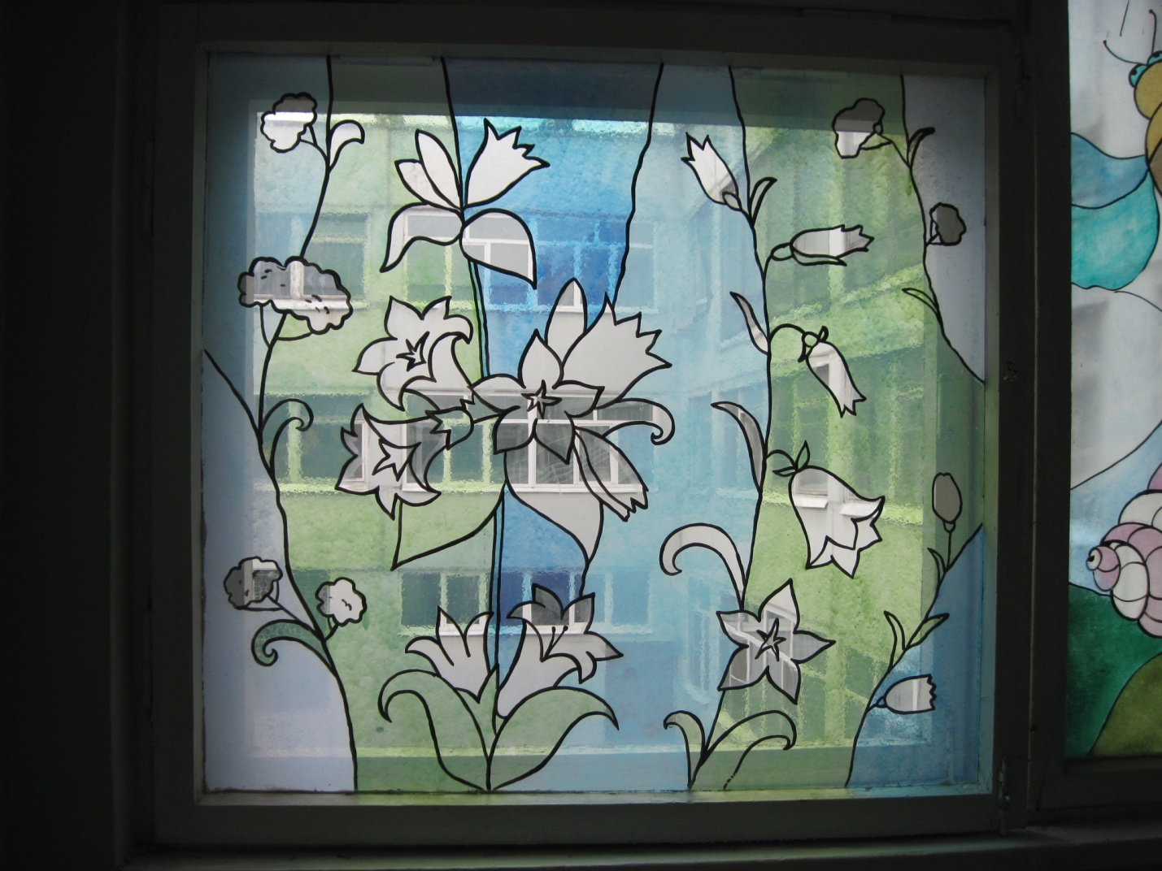
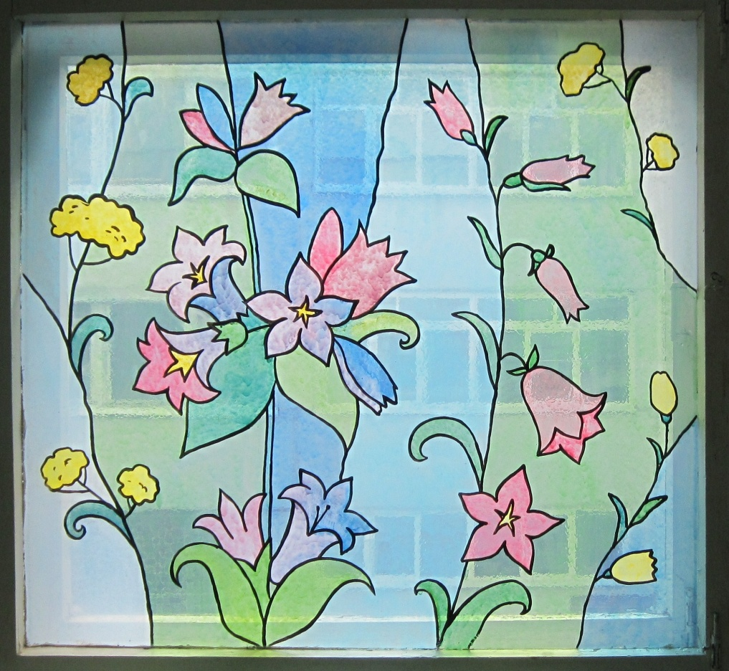
Если в процессе работы получатся помарки или, например, не понравится какой-то оттенок - это можно исправить при помощи уайт- спирита и тряпки .
Полученную роспись оставляем высыхать примерно на сутки. После этого её можно протирать влажной тряпкой .
Желаю творческих успехов и вдохновения

